

http://www.welt.de/146752640
23.09.15

Totale Mondfinsternis

Warum sich der Mond Montagfrüh kupferrot färbt

In der Nacht zum kommenden Montag ist es so weit: Wer früh aufsteht, kann eine totale Mondfinsternis bestaunen. Das Besondere: Der Erdtrabant zeigt sich dann auch als kupferroter Supermond.
Von Norbert Lossau
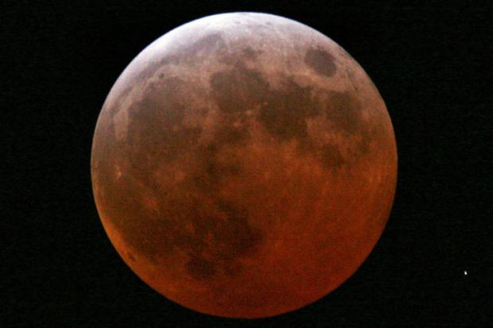

Foto: dpa

Während der totalen Mondfinsternis in der Nacht zum Montag zeigt sich der Erdtrabant kupferrot: Der rote Schimmer rührt von langwelligem Licht, das von der Erdatmosphäre in den Schattenkegel gestreut wird

In der Nacht zum kommenden Montag (28. September 2015) gibt es in Deutschland wieder einmal die Chance, eine totale Mondfinsternis zu beobachten. Von 4.11 Uhr bis 5.24 Uhr wird sich der Mond vollständig im Kernschatten der Erde befinden. Sonne, Erde und Mond befinden sich dann ungefähr auf einer Linie, sodass die Erde das Licht der Sonne abblockt.

Frühaufsteher sollten also Montagfrüh vielleicht einen Blick zum Himmel werfen. Blickrichtung Südwest. Gegebenenfalls reicht bereits ein Blick aus dem Fenster. Natürlich steht die Beobachtbarkeit einer Finsternis immer unter dem Vorbehalt des Wetters. Wenn der Himmel wolkenverhangen ist, wird von diesem kosmischen Schauspiel nichts oder nur wenig zu sehen sein.

Rotes Licht wird auf die Mondoberfläche gelenkt
Bei klarem Himmel wird der Mond während der Finsternis kupferrot schimmern. Warum verdunkelt sich der Mond nicht völlig, und warum schimmert er ausgerechnet rötlich und nicht etwa bläulich?

Das Licht, das während einer totalen Mondfinsternis vom Erdtrabanten in unsere Augen gelangt, stammt ursprünglich von der Sonne, ist dann zunächst durch die Atmosphäre der Erde gelaufen, wurde dort an den Sauerstoff- und Stickstoffmolekülen gestreut, sodass es überhaupt die Oberfläche des Mondes erreichen kann. Dort wird es reflektiert und gelangt zurück zur Erde.

Das Licht der Sonne enthält bekanntlich ein ganzes Spektrum von Farben – von rot bis blau. Blaues Licht wird in der Atmosphäre viel stärker gestreut als rotes Licht. Da diese sogenannte Rayleigh-Streuung in alle Richtungen erfolgt, wird die Intensität des blauen Lichts in der ursprünglichen Richtung deutlich stärker verringert, als die von rotem Licht. Nach dem Durchgang durch die Atmosphäre ist dann kaum noch blaues Licht übrig. Von dem dann noch vorhandenen roten Licht wird ausreichend viel in Richtung Mondoberfläche gestreut, so dass diese rötlich erscheint.

59 Prozent der Mondoberfläche sind sichtbar

Wenn es zu einer totalen Mondfinsternis kommt, ist zugleich auch Vollmond. In der kommenden Vollmondnacht wird uns der Mond zudem besonders nahe sein. Der Abstand beträgt dann 356.880 Kilometer. Das erhöht die Wahrscheinlichkeit für Springfluten.

Wer nicht so früh aufstehen mag, könnte also zumindest am Sonntagabend den prächtigen Vollmond bewundern, der dem Betrachter dieses Mal besonders groß erscheinen wird. Manche sprechen dann auch von einem "Supermond".

Der Mond wendet uns stets die gleiche Seite zu. Doch es ist dennoch nicht so, dass wir nur 50 Prozent der Mondoberfläche von der Erde aus sehen können. Es sind 59 Prozent. Das liegt daran, dass zum einen die Umlaufbahn des Mondes um die Erde nicht exakt kreisförmig ist. Der Mond taumelt also vor unseren Augen ein wenig hin und her.

Der Mond entfernt sich immer mehr von der Erde

Zum anderen steht ein Beobachter nur im Ausnahmefall auf der gedachten Linie zwischen den Schwerpunkten von Erde und Mond. Auch das verzerrt die Perspektive ein wenig. Beide Effekte zusammen führen dazu, dass von der Erde aus im Laufe der Zeit 59 Prozent der Mondoberfläche sichtbar sind.

Der Abstand des Mondes zur Erde verändert sich im Laufe eines Jahres. Doch bleibt er im Mittel konstant? Nein, er wird pro Jahr um rund drei Zentimeter größer, weil die Gezeitenkräfte für Reibungsverluste sorgen, die dem mechanischen Gesamtsystem Erde-Mond verloren gehen und in Wärme umgewandelt werden. Der Mond entfernt sich also immer weiter von der Erde.

Messen kann man das mithilfe von Laserstrahlen, die man von der Erde aus zum Mond schickt und dort von Reflektoren, die Apollo-Astronauten aufgestellt haben, zurück zur Erde schicken lässt. Aus der Laufzeit des Lichts lässt sich dann die aktuelle Distanz des Mondes bestimmen.

© WeltN24 GmbH 2015. Alle Rechte vorbehalten

